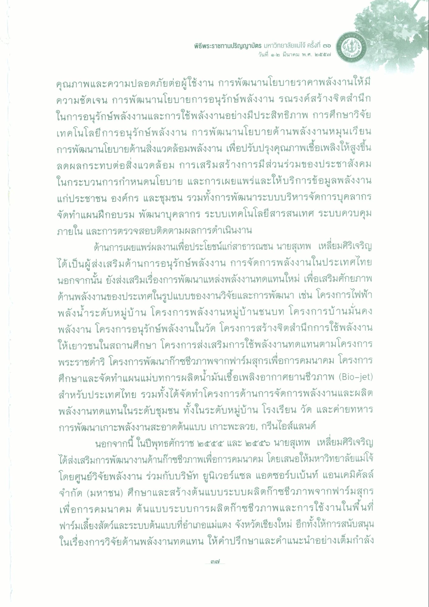
พิธีพระราชทานปริญญาบัตร มหาวิทยาลัยแม่โจ้ ครั้งที่ ๒
วันที่ ๑-๒ มีนาคม พ.ศ. ๒๕๕๗
คุณภาพและความปลอดภัยต่อผู้ใช้งาน การพัฒนานโยบายราคาพลังงานให้มี ความชัดเจน การพัฒนานโยบายการอนุรักษ์พลังงาน รณรงค์สร้างจิตสํานึก ในการอนุรักษ์พลังงานและการใช้พลังงานอย่างมีประสิทธิภาพ การศึกษาวิจัย เทคโนโลยีการอนุรักษ์พลังงาน การพัฒนานโยบายด้านพลังงานหมุนเวียน การพัฒนานโยบายด้านสิ่งแวดล้อมพลังงาน เพื่อปรับปรุงคุณภาพเชื้อเพลิงให้สูงขึ้น ลดผลกระทบต่อสิ่งแวดล้อม การเสริมสร้างการมีส่วนร่วมของประชาสังคม ในกระบวนการกําหนดนโยบาย และการเผยแพร่และให้บริการข้อมูลพลังงาน แก่ประชาชน องค์กร และชุมชน รวมทั้งการพัฒนาระบบบริหารจัดการบุคลากร จัดทําแผนฝึกอบรม พัฒนาบุคลากร ระบบเทคโนโลยีสารสนเทศ ระบบควบคุม ภายใน และการตรวจสอบติดตามผลการดําเนินงาน
ด้านการเผยแพร่ผลงานเพื่อประโยชน์แก่สาธารณชน นายสุเทพ เหลี่ยมศิริเจริญ ได้เป็นผู้ส่งเสริมด้านการอนุรักษ์พลังงาน การจัดการพลังงานในประเทศไทย นอกจากนั้น ยังส่งเสริมเรื่องการพัฒนาแหล่งพลังงานทดแทนใหม่ เพื่อเสริมศักยภาพ ด้านพลังงานของประเทศในรูปแบบของงานวิจัยและการพัฒนา เช่น โครงการไฟฟ้า พลังน้ําระดับหมู่บ้าน โครงการพลังงานหมู่บ้านชนบท โครงการบ้านมั่นคง พลังงาน โครงการอนุรักษ์พลังงานในวัด โครงการสร้างจิตสํานึกการใช้พลังงาน ให้เยาวชนในสถานศึกษา โครงการส่งเสริมการใช้พลังงานทดแทนตามโครงการ พระราชดําริ โครงการพัฒนาก๊าซชีวภาพจากฟาร์มสุกรเพื่อการคมนาคม โครงการ ศึกษาและจัดทําแผนแม่บทการผลิตน้ํามันเชื้อเพลิงอากาศยานชีวภาพ (Bio-jet) สําหรับประเทศไทย รวมทั้งได้จัดทําโครงการด้านการจัดการพลังงานและผลิต พลังงานทดแทนในระดับชุมชน ทั้งในระดับหมู่บ้าน โรงเรียน วัด และค่ายทหาร การพัฒนาเกาะพลังงานสะอาดต้นแบบ เกาะพะลวย, กรีนไอส์แลนด์
นอกจากนี้ ในปีพุทธศักราช ๒๕๕๕ และ ๒๕๕๖ นายสุเทพ เหลี่ยมศิริเจริญ ได้ส่งเสริมการพัฒนางานด้านก๊าซชีวภาพเพื่อการคมนาคม โดยเสนอให้มหาวิทยาลัยแม่โจ้ โดยศูนย์วิจัยพลังงาน ร่วมกับบริษัท ยูนิเวอร์แซล แอดซอร์บเบ้นท์ แอนเคมิคัลล์ จํากัด (มหาชน) ศึกษาและสร้างต้นแบบระบบผลิตก๊าซชีวภาพจากฟาร์มสุกร เพื่อการคมนาคม ต้นแบบระบบการผลิตก๊าซชีวภาพและการใช้งานในพื้นที่ ฟาร์มเลี้ยงสัตว์และระบบต้นแบบที่อําเภอแม่แตง จังหวัดเชียงใหม่ อีกทั้งให้การสนับสนุน ในเรื่องการวิจัยด้านพลังงานทดแทน ให้คําปรึกษาและคําแนะนําอย่างเต็มกําลัง

